《聚落与环境之间的关系》学习指南
【学习目标】
举例说出聚落与自然环境的关系。
【教材内容】
本节课内容是八年级上册第三章第三节《聚落》的第二课时。在第一节课介绍聚落相关概念和保护的基础上，本节课主要从宏观和微观两个角度研究自然环境对聚落的影响。要求能够举例分析聚落分布、形态和结构与自然环境各要素之间的关系。
观看微课《聚落与环境之间的关系》，完成学习任务。
【学习任务一】
观察图片，说出哪些自然环境要素影响聚落？
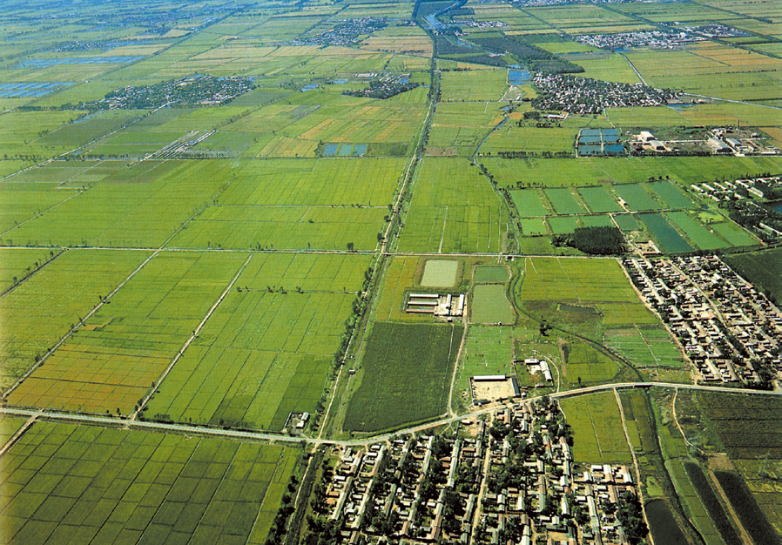
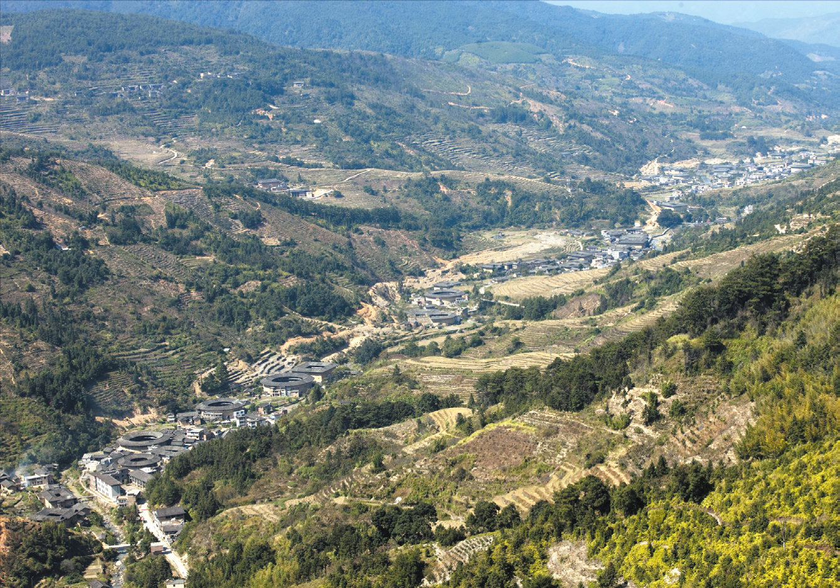
自然环境要素：____________、_____________、____________、___________、____________。【学习任务二】
1、将民居建筑和其对应的气候类型图连线
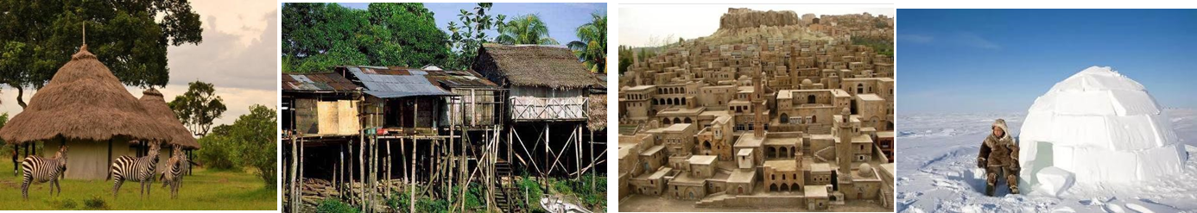

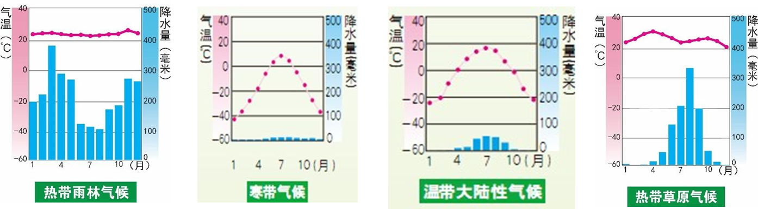
2、思考：气候如何影响民居形式？
 | 建材与结构 | 门窗、墙壁、屋顶 | 与气候等环境要素的关系
A A | 茅草房 | （ ）墙，屋顶坡度（ ） | 气温（ ），湿季雨量（ ），植被多为茅草，就地取材。
B B | （竹木）高架 | 窗（ ）、（ ）墙，屋顶坡度（ ） | 气候（ ），雨量大，高脚防止洪水冲击，大门窗有利于散湿散热。竹木就地取材。
C C | 土石，（平房） | 窗（ ），（ ）墙，（ ）顶 | 气温年较差（ ），墙厚有利于保持屋内恒温，降水（ ），屋顶平。
D | 冰、半地下 | 无窗（ ）墙 | 气温低，无窗厚墙有利于保暖
3、分析自然环境对傣族传统民居吊脚楼的影响____________________________________________________________________________
____________________________________________________________________________
【典型例题】
“万里茶路”是晋商明末清初开辟的从武夷山到俄罗斯的茶叶贸易通道，总长5000多公里，纵贯祖国南北方，与“丝绸之路”齐名。据图文材料，回答下列问题。
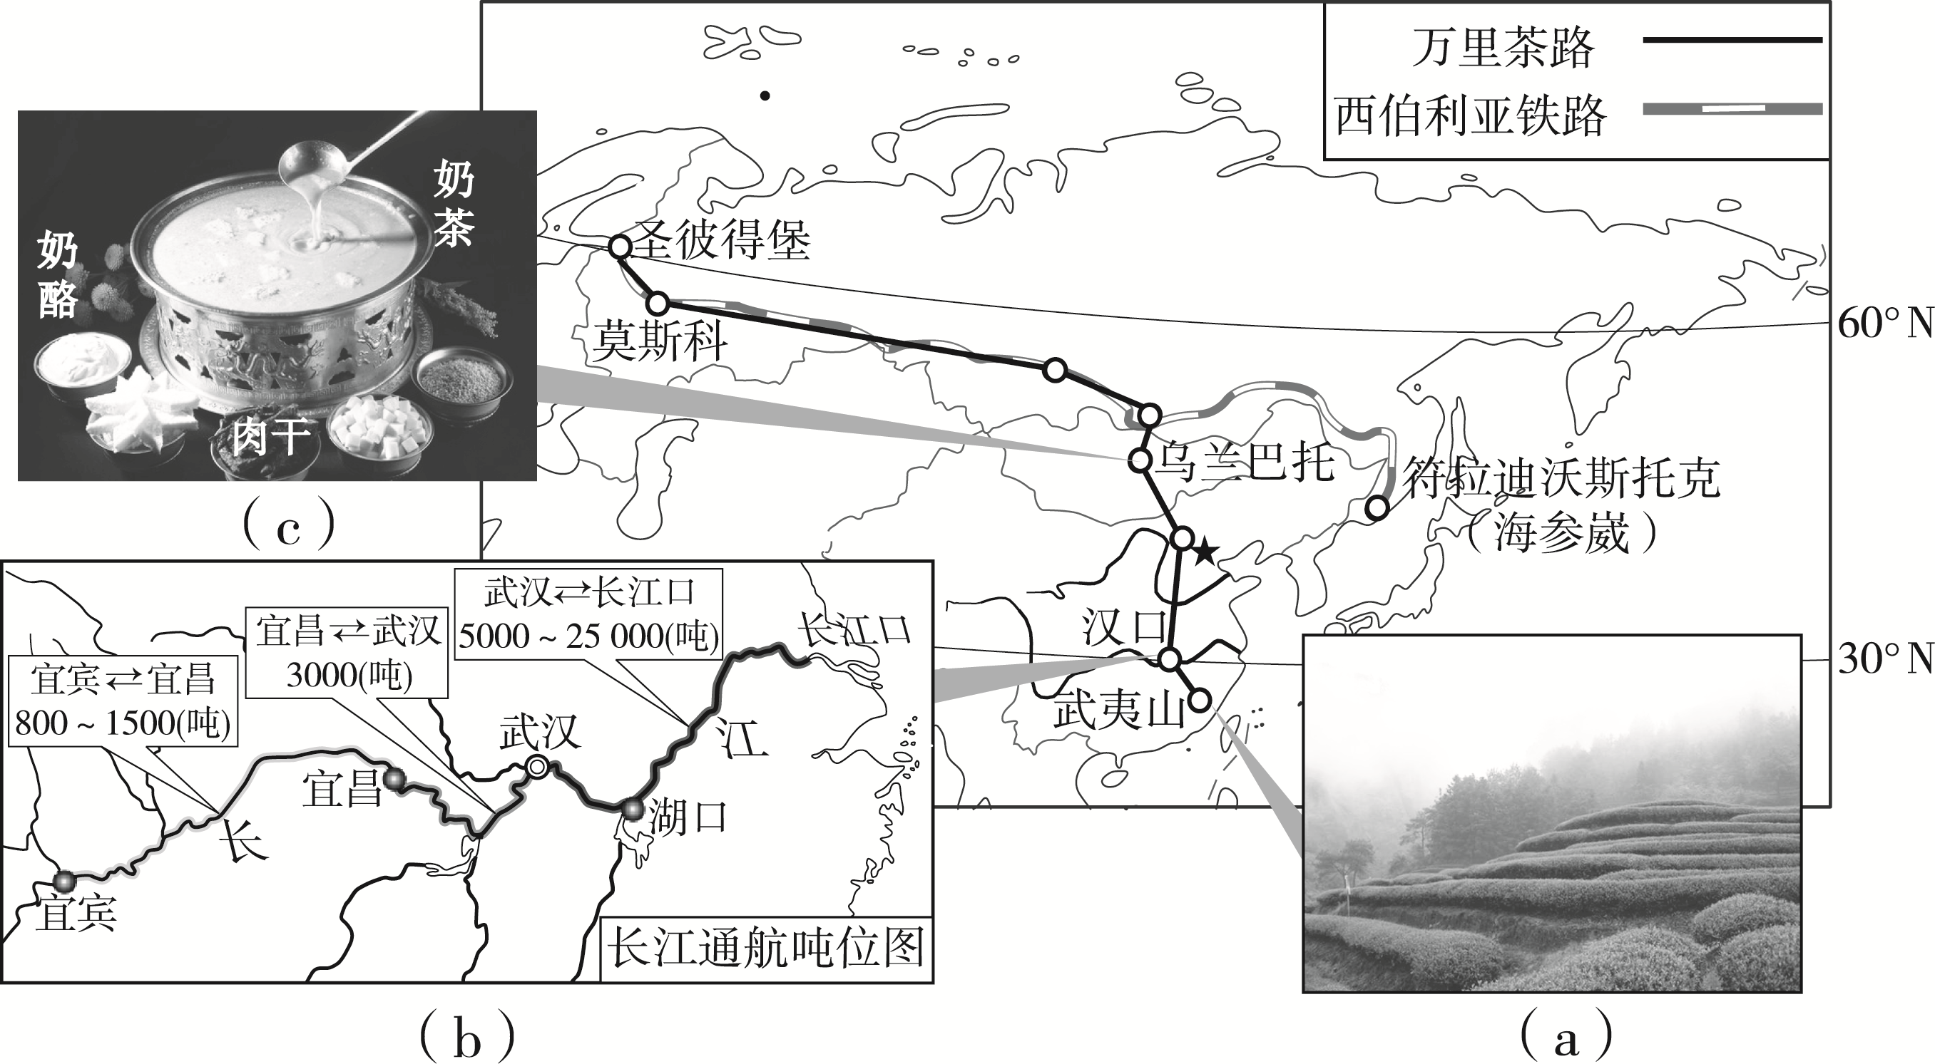
在“万里茶路”沿途可以看到下图中的民居聚落。请你任选一类民居，描述其特征，并分析其与自然环境的关系。




